Anexo 2 - Game Design Document

1. Objetivo del documento

Este documento en conjunto con el Technical Design Document especifican los

requerimientos para el desarrollo del videojuego: “EduGames”. Su objetivo es proveer al

equipo de desarrolladores y a miembros de áreas involucradas (gráficos y clientes) la

información necesaria para la construcción del videojuego.

2. Alcance del documento

Este documento abarca los requerimientos funcionales, recursos y los elementos necesarios

para la construcción del videojuego.

3. Glosario

**Gameplay**: Grado de interacción entre el jugador y el juego.

**UI**: (User Interface) Interfaz de usuario.

90

4. Introducción

“EduGames” es un juego didáctico que te propone experimentar diferentes experiencias en un

viaje de aventura. A medida que el juego avanza y al finalizar cada sesión de juego aparecerán

intervenciones usando metodologías globales de lectura. Esta intervención mostrará una

palabra con su respectiva imagen y sonido. La palabra se selecciona de un conjunto de

categorías, entre ellas se encuentran animales, comidas, cuerpo humano, etc. Todas las

palabras fueron previamente elegidas con criterios didácticos.

Los jugadores que emprendan el viaje recorrerán terrenos muy diversos: el espacio sideral

donde no existe la gravedad, un viejo castillo de madera con laberintos que dan mil vueltas, a

su vez deberán resolver desafíos para continuar su viaje.

Durante el juego se deberán recolectar tesoros y objetos encontrados que se irán guardando en

una mochila. Al llenarla se podrá acceder a un nuevo nivel con otros retos, donde se

recolectarán más sorpresas.

Se concederán diferentes premios a medida que se avanza en el juego por diferentes motivos

que el jugador irá descubriendo. Los premios se otorgarían por: cantidad de palabras

encontradas, cantidad de días seguidos que descubrió una palabra, palabras mágicas y al

completar cada nivel.

91

5. Descripción de la Historia

Como en todo juego existe una historia a partir de la cual el juego nace o se crea:

"Los protagonistas de este juego son exploradores que emprenderán un viaje de aventura por

tierras desconocidas. Recorrerán terrenos muy diversos: el espacio sideral donde no existe la

gravedad, un viejo castillo de madera con laberintos que dan mil vueltas; a su vez deberán

resolver desafíos para continuar su viaje. Llevarán una mochila donde guardaran los tesoros y

objetos encontrados. Para su supervivencia también llevarán una cantimplora con agua, una

linterna que funciona con pilas, un mapa que les indicará el camino por recorrer y un celular

para mandar mensajes a sus amigos. Durante todo el recorrido deben estar atentos a los

obstáculos que puedan aparecer: pozos de agua y pasadizos que se desbarrancan en el

laberinto, asteroides explosivos y agujeros negros en el espacio sideral...

Ven a experimentar nuevas experiencias y únete a este viaje de aventura."

5.1. Gameplay

“EduGames” es un juego que reúne varios mini juegos, con gráficos en 2D, en el cual se

mezclan los géneros de aventura, acción, estrategia y colaboración.

El gameplay de uno de los juegos, las naves, se enfoca en la destreza del jugador para realizar

los diversos desafíos que se presentan, mientras que en el laberinto se enfoca más a la

exploración y la estrategia. Por último, el juego de memoria apunta a la colaboración,

permitiendo su mecánica la participación de más de un jugador.

92

6. Modos de Juego

Existen tres modalidades de juego: la primera llamada “Individual”, otra como “Invitado” y la

tercera “Maestra”.

6.1. Individual

El jugador competirá consigo mismo avanzando en los distintos niveles que ofrece el juego.

Desde un nivel muy básico donde se indica todo lo que debe hacer, de forma que conozca la

mecánica de los juegos; a niveles más avanzados con dificultades incorporadas de forma

gradual.

A medida que avanza se van registrando sus logros en una mochila. Esta “Mochila” funciona

como un tablero de avance en cada categoría de palabras trabajadas.

6.2. Invitado

Modo usado para que un niño preste su equipo a un amigo. Esta modalidad se inicia en el

nivel inicial. Los logros obtenidos no se registran en la “Mochila”.

6.3. Maestra

Esta modalidad está diseñada para trabajar en el ámbito escolar. Pueden participar varios

jugadores colaborando entre ellos. Se accede a un juego colaborativo llamado memoria. Los

logros obtenidos no se registran en la “Mochila”.

Las palabras que aparecerán en el transcurso de este juego serán de una sola categoría, la cual

va a ir tomando temáticas que las docentes seleccionaron para este juego.

93

7. Personajes

Habrá solo un personaje principal en el juego, el cual podrá ser caracterizado por el jugador

eligiendo:

• Color de la camiseta.

• Sexo.

Este personaje aparecerá en la pantalla principal y se desplazará hasta las distintas opciones

del menú.

En el juego del laberinto se mostrará una versión más reducida del mismo personaje.

7.1. Aspecto

Es un niño de unos 5 años, vistiendo ropa casual.

7.2. Animación

El personaje tiene la habilidad de caminar.

7.3. Sonido

El personaje emite un sonido de festejo al descubrir algún nuevo objeto en el desarrollo del

juego.

94

8. Escenarios

Los juegos de “EduGames” se desarrollan en dos escenarios que se detallan a continuación:

• El espacio sideral.

• Un viejo castillo de madera.

Existen otros escenarios o pantallas importantes a tener en cuenta que serán descriptos en la

sección de Interfaz de Usuario:

• Escenario de Presentación

• Menú principal del juego

• Intervención didáctica

• Carga de datos personales

• Premios (Badges)

• Evaluación didáctica

Al iniciar el juego se accede en primer lugar a la pantalla de Presentación, luego aparece el

Menú principal que permite acceder a las diferentes opciones que brinda el juego, entre ellas

tenemos: los distintos tipos de juego, los diferentes modos de juego, configuración de datos y

vista de premios.

La Intervención didáctica se realizará una vez finalizado el juego partiendo de los objetos

encontrados en desarrollo del mismo. Se usará la metodología de lectura global mostrando la

palabra con el audio correspondiente en primer lugar y una frase que haga uso de la palabra a

continuación.

En la pantalla de Datos se podrán configurar datos referidos al jugador: Nombre o apodo,

edad, sexo y color preferido.

En la sección de premios (Badges) se podrán ver todos los Badges del juego. Los ya ganados

aparecerán con su imagen correspondiente a color. Los que restan por ganar aparecerán con

otra imagen en gris o con una imagen de una llave.

95

Al finalizar cada categoría de palabras lo cual ocurre al completar la cantidad necesaria de

palabras (entre 3 y 5 palabras) se accederá a una pantalla donde se realizara la Evaluación del

aprendizaje logrado. Consistirá en reconocer la escritura de las palabras que aparecieron en

las intervenciones didácticas.

8.1. Viejo castillo de madera

8.1.1. Descripción

En este escenario se desarrollará el juego del laberinto. Este juego consiste en alcanzar el

cofre donde se esconden las imágenes de las palabras que irán aprendiendo.

8.1.2. Boceto

Figura 1 Boceto Laberinto.

8.1.3. Objetos

Los objetos son:

• Background

• Personaje

• Paredes del laberinto

• Baúl con elemento a recolectar

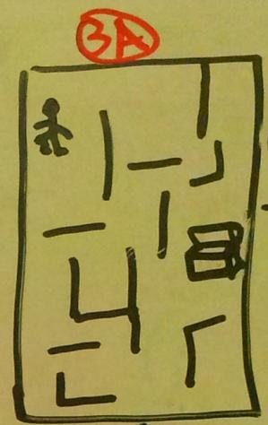

96

8.1.4. Audio

Música de fondo durante el desarrollo del juego.

Sonido de festejo al llegar al baúl.

8.2. El espacio sideral

8.2.1. Descripción

En este escenario se desarrollará el juego de las naves.

8.2.2. Boceto

Figura 2 Boceto del juego de Naves.

8.2.3. Objetos

Los objetos son:

• Nave

• Background estelar

• Asteroides

• Otros planetas

• Estación espacial

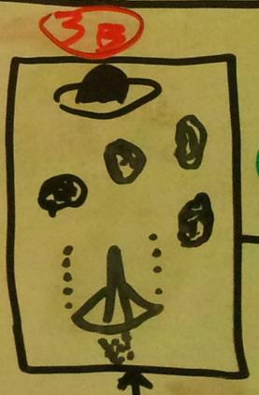

97

8.2.4. Audio

Música de fondo durante el desarrollo del juego.

Sonido de festejo al llegar a la estación espacial.

98

9. Interfaz gráfica de usuario / GUI

En esta sección se detallan todas las interfaces gráficas de usuario desplegadas a lo largo del

videojuego. Estas interfaces se organizan en: las involucradas en el menú principal, las que

pertenecen al menú del videojuego, aquellas ya descriptas como escenarios y las pantallas de

intervención didáctica.

9.1. Presentación

9.1.1. Descripción

Al iniciar el juego se accede en primer lugar a la pantalla de Presentación, en ella se podrá

leer y escuchar la historia del juego. La versión escrita de la historia se mostrará gradualmente

a medida que el audio avanza.

Así mismo, mientras la presentación del juego avanza, dará tiempo a cargar los recursos

necesarios para iniciar el juego.

9.1.2. Boceto

Figura 3 Boceto de la Presentación.

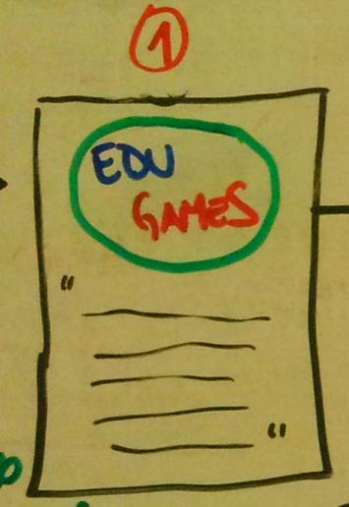

99

9.1.3. Objetos

Los objetos son:

• El logo del videojuego

• El texto de la historia

9.1.4. Audio

La lectura de la historia a medida que va apareciendo el texto.

9.2. Menú Principal

9.2.1. Descripción

Luego de la presentación se visualiza el menú principal, en esta pantalla se podrán elegir

distintos elementos que nos llevarán a los mini juegos u otras pantallas del videojuego.

9.2.2. Boceto

Figura 4 Boceto del Menú Principal.

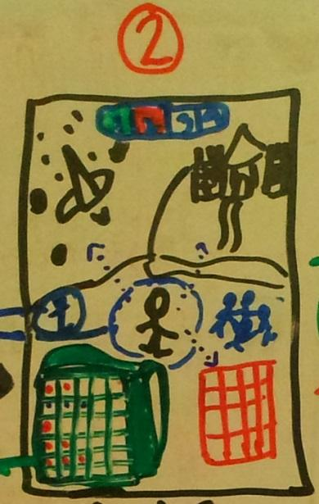

100

9.2.3. Objetos

Los objetos son:

• Acceso al mini juego de las naves

• Acceso al mini juego del laberinto

• Acceso a los datos

• Acceso a los premios

• Acceso a la modalidad maestra

• Acceso a la carga de datos del invitado

• Estado del nivel actual

9.2.4. Audio

Se escuchara una música de fondo mientras se esté en esta pantalla.

9.3. Intervención didáctica

9.3.1. Descripción

Al finalizar cada mini juego se mostrará una pantalla con una imagen y su palabra asociada.

También se mostrará una frase que incluya esta palabra dando un ejemplo de uso.

101

9.3.2. Boceto

Figura 5 Boceto de la Intervención didáctica.

9.3.3. Objetos

Los objetos son:

• La palabra en mayúscula

• La imagen que representa la palabra

• La frase asociada a la palabra

9.3.4. Audio

Se escuchará a la palabra, también se escucha la frase.

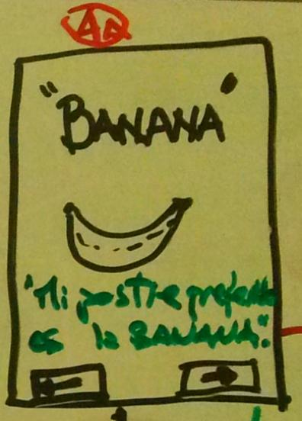

102

9.4. Carga de datos personales

9.4.1. Descripción

A los efectos de identificar al jugador, y a su vez él se identifique con el personaje del

videojuego.

9.4.2. Boceto

Figura 6 Boceto de la Carga de datos.

9.4.3. Objetos

Los objetos son:

• Apodo

• Edad

• Sexo

• Color

9.4.4. Audio

Se escuchara una música de fondo.

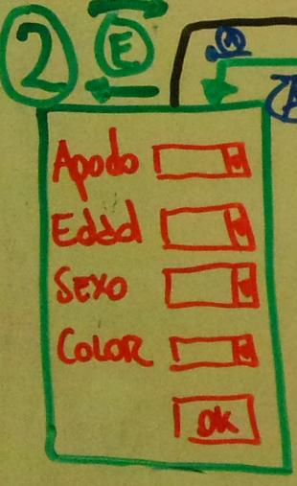

9.5. Premios

103

9.5.1. Descripción

Esta pantalla va a incluir todos los premios obtenidos hasta el momento. Además deberá

incluir una breve descripción de cada uno de ellos para que el usuario sepa cómo obtenerlo.

9.5.2. Boceto

Figura 7 Boceto de la Pantalla de premios.

9.5.3. Objetos

Los objetos son:

• Badges (premios)

• Descripción del premio

9.5.4. Audio

Se escuchará una música de fondo.

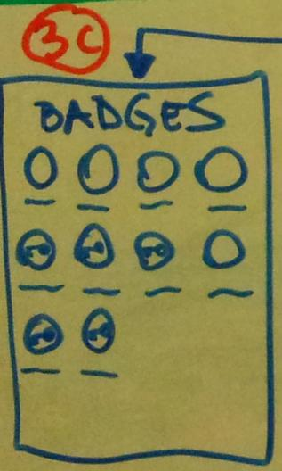

104

9.6. Evaluación didáctica

9.6.1. Descripción

La pantalla de evaluación nos va a ayudar a saber cuánto se aprendió. La idea principal es que

el jugador sepa relacionar la palabra con su imagen.

9.6.2. Boceto

Figura 8 Boceto de la Evaluación didáctica.

9.6.3. Objetos

Los objetos son:

• Las palabras

• Las imágenes correspondientes a las palabras

9.6.4. Audio

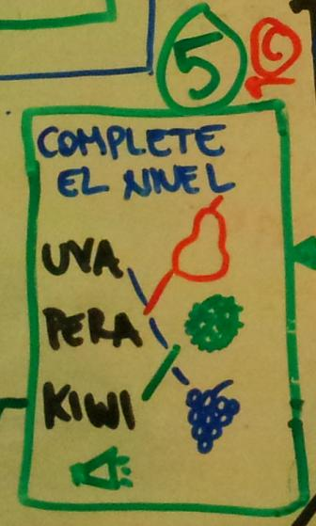

Se escuchara una música de fondo y al completar correctamente el ejercicio una música que

refleje el resultado del ejercicio. Si se toca una palabra, se escucha la palabra para

identificarla.

105

10. Diagrama de interacción de pantallas (Story Board)

En el siguiente boceto se pueden observar los distintos bocetos de las pantallas y la

interacción entre ellas:

Figura 9 Boceto de la Interacción.

El flujo de las pantallas está marcado con rojo y sería el siguiente:

1. Se muestra la pantalla de presentación

2. Depende del estado de los datos

a. Si no hay datos ingresados, se muestra la pantalla de datos

b. Si ya hay datos, se muestra el menú principal

3. Desde el menú el jugador puede elegir varios caminos

a. Elige jugar al laberinto

b. Elige jugar a las naves

c. Elige ver los premios

d. Elige actualizar los datos

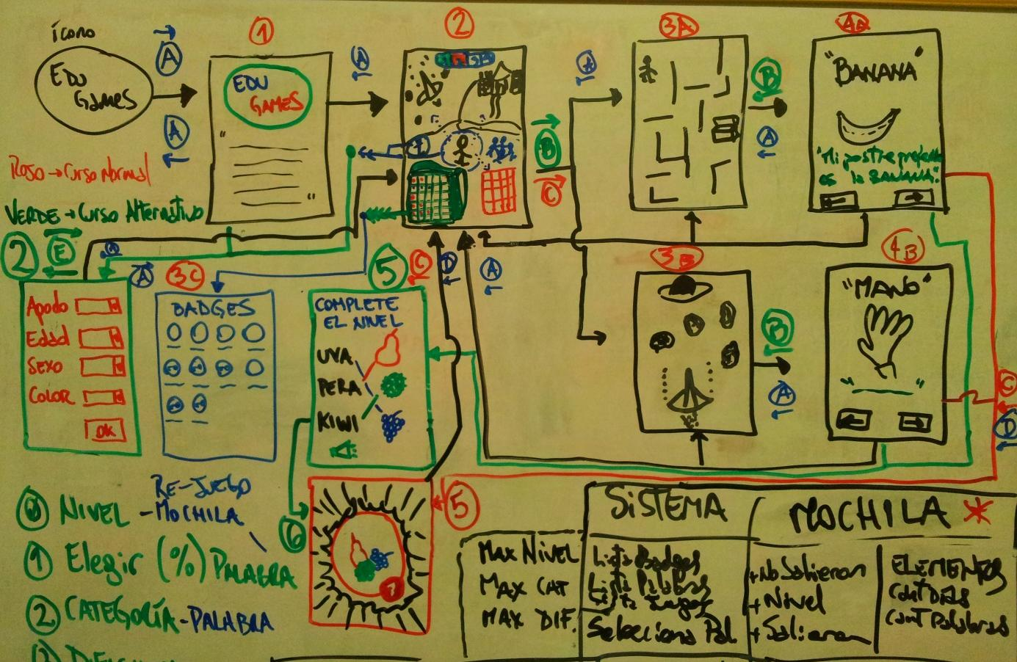

106

4. Según lo elegido anteriormente

a. Luego de jugar el laberinto, aparece la pantalla didáctica de la palabra

b. Luego de jugar a las naves, aparece la pantalla didáctica de la palabra

c. En los demás casos vuelve al menú principal

5. Según la cantidad de veces que jugó

a. Si finalizó una categoría, se muestra la pantalla de evaluación

b. Desde la pantalla didáctica puede elegir jugar de nuevo, o

c. Puede elegir ir hacia atrás, o sea, volver al menú

6. Se muestra la pantalla de premios al conseguir finalizar la evaluación correctamente

7. Vuelve al paso 3.

107

|  |  |  |
| --- | --- | --- |
| # | Requerimiento | Etapa |
| 1 | Mostrar la historia del juego | Preproducción |
| 2 | Menú de opciones | Preproducción |
| 3 | Mini juego 1 | Producción – 2 |
| 4 | Mini juego 2 | Liberación |
| 5 | Juego para la clase | No se realizó |
| 6 | Intervención didáctica | Producción – 1 |
| 7 | Evaluación de conocimientos adquiridos | Liberación |
| 8 | Premiación | Producción – 1 |
| 9 | Muestra de avance | Producción – 1 |
| 10 | Registro de datos del jugador | Producción – 1 |
| 11 | Saludo de despedida | Producción – 2 |
| 12 | Música | Producción – 3 |
| 13 | Dibujos de las palabras | No se finalizó |
| 14 | Datos para analizar | Producción – 3 |
| 15 | Documentación | Liberación |

11. Listado de requerimientos completados

Figura 9 Boceto de la Interacción.

Existieron dos requerimientos que no fueron completados. El juego para las maestras no fue

hecho debido a un ajuste en el alcance del proyecto. Los dibujos de las palabras no se

completaron, se alcanzó finalizar todo el nivel 1 para las seis categorías.